6.9 信息化部分
信息化由投标方负责管理并实施，其中包含WMS、PCS、DNC、MDC。WMS 管理库存范围增加外协来料定心装置接驳点、高精度车轮加工单元上下料接驳点、高精度车轮成品区；WMS与MES接口内容增加高精度车轮加工单元毛坯及成品的出入库计划派发、报工，增加高精度车轮库存信息同步MES；AGV调度系统增加与桁架单元接口对接。PCS、DNC、MDC内容包含生产工单管理功能、生产追溯功能、设备运行状态分析、数据采集功能、数控加工程序自动传输等功能。
6.9.1 二级系统包括PCS（生产控制系统）,DNC（程序传输控制）,MDC（数据采集系统）,WMS（仓库管理系统）,RCS（远程控制系统）等几部分。产线集中控制、监控、管理，并具有采集数据及展示系统。
6.9.2 MES系统将向PCS系统下达生产计划，车轮条码和类型信息将由MES系统下达到PCS系统。该系统将完成生产计划，并在相应的界面显示该生产计划的执行情况，在车轮生产完成后，每个设备的信息将通过Profibus或者以太网以文件的形式汇总到PCS系统。工件的质量数据、设备的运行状态，相应的报警信息也将PCS系统进行采集，并在主控室内进行大屏实时图形显示。
6.9.3系统主要负责整个产线的数据管理，包括生产管理系统，质量数据管理系统和设备状态。
6.9.4 车轮信息跟踪包括机械手、机床、清洁装置、扫码设备、贴标设备、上下料系统、AGV小车、库位等。当数据传输错误或丢失时，具有人工修改数据功能。
6.9.5 数据处理过程包括设备的启动停止控制、车轮上料下料设备运行状态，模式，是否报警等信息。
6.9.6 MDC需对接一级自动化及车间MES系统。实时反馈设备开关机状态、报警信息、运行程序、负载、功率、坐标等信息。为车间科学安排生产计划、采取正确措施提供准确、可靠的数据基础。采集数据情况如下；设备当前状态信息、开机、关机、运行、待机、报警、报警详情；设备运行模式、手动、自动；坐标信息；机械坐标，绝对坐标，相对坐标；机床程序名称、刀具号、加工数量；机床主轴转速、设定转速、主轴负载，主轴倍率。可支持自动采集和手动采集两种方式，手动采集信息为现场人员录入信息，如停机原因、程序产品信息等。
6.9.7 DNC支持程序远程下发。服务器可以通过ftp主动下发到机床。在远程可以对机床管理程序进行修改后可以通过管理软件直接下发到机床。可以让特定权限的用户进行数控加工（NC）程序上传/下载的操作。工艺员申请下载NC程序到指定机床，操作工可从机床内置HMI界面请求下载已审批程序。通过这个功能可以将数控加工（NC）程序直接下载到机床端。数控加工（NC）程序的传输需要经过一定的授权，可使程序的传输准确无误。所有的用户界面都通俗易懂，使用户可在短期内掌握使用方法。 软件具有全局设计与通讯参数自动备份技术，客户在移机或重装系统时，系统可智能恢复。见下图：
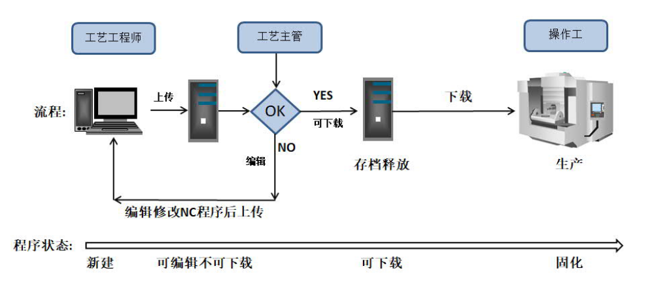
6.9.8拥有本地独立的数据服务器及相应的数据库，该数据库需要与MES对接。
6.9.9 MES与机加工PCS、检测PCS、WMS之间的信息传输：
MES给机加工PCS（改造后的）下达机加工生产计划，机加工PCS将生产实绩传输给MES，机加工PCS向WMS下达入库指令，WMS将入库信息同步到MES，MES给WMS和检测PCS下达检测生产计划，WMS根据检测生产计划为检测上料，并将出库信息同步给MES。
6.9.10 系统是完全网络浮动的，并且基于B/S框架，只要PC位于MDC局域网内，就可以在该PC上监控查看所有的设备状态
6.9.11对所有设备，均能采集到每台设备的实时状态：处于加工、停机还是故障中等相关信息，在电子看板中可以实时显示。
6.9.12系统改造完成后，需要移交所有相关资料，包括各类拥有管理权限的账号密码及各种接口源程序代码。
6.9.13系统需使用MQ消息队列或类似功能。实现异步处理、应用解耦、流量控制功能。
6.9.14系统能够提供开放接口，供新增功能或对接其他软件。

